Міністерство освіти і науки України
Тернопільський національний технічний університет імені Івана Пулюя

ЗВІТ
за результатами проведеного опитування здобувачів першого (бакалаврського) рівня вищої освіти,
що навчаються за освітньою програмою
«Біоінформатика та реабілітаційна інженерія» галузі знань 16 «Хімічна та біоінженерія», спеціальності 163 «Біомедична інженерія»



ТЕРНОПІЛЬ
2023

Звіт сформовано за результатами проведеного опитування здобувачів вищої освіти відповідно до «Положення про опитування учасників освітнього процесу в Тернопільському національному технічному університеті імені Івана Пулюя», «Положення про акредитацію освітніх програм Тернопільського національного технічного університету імені Івана Пулюя» та згідно службової записки гаранта ОПП та завідувача кафедри біотехнічних систем.
Терміни проведення: 01.05.2023 – 15.05.2023.
Дане опитування є формою участі здобувачів вищої освіти в системі внутрішнього забезпечення якості вищої освіти та реалізації принципу студентоцентричного навчання.
Мета опитування – вивчення рівня задоволеності здобувачів першого (бакалаврського) рівня вищої освіти якістю освітньо-професійної програми «Біоінформатика та реабілітаційна інженерія» галузі знань 16 «Хімічна та біоінженерія», спеціальності 163 «Біомедична інженерія» та освітнього процесу загалом.
Опитування проводилося шляхом online-анкетування за допомогою сервісу Google Forms анонімно та на добровільних засадах.

В опитуванні взяли участь 13 здобувачів вищої освіти, що склало 86,6% від контингенту здобувачів даної освітньої програми.

Результати опитування представлені нижче:

Аналізуючи особливості мотивації отримання вищої освіти, варто відмітити, що для більшості респондентів основною метою є бажання стати фахівцем в певній галузі з можливістю отримувати високу заробітну плату, а також бажання самовдосконалення та розвитку (92,3% та 84,6% відповідно).
Також, можемо зазначити інший фактор здобуття вищої освіти, за який віддали голоси 53,8% опитаних - отримати диплом про вищу освіту.
Найменш вираженими мотивами отримання вищої освіти, як відмітили по одному опитуваному (7,7%) - на цьому наполягали батьки та перспектива відстрочки від призову в армію.
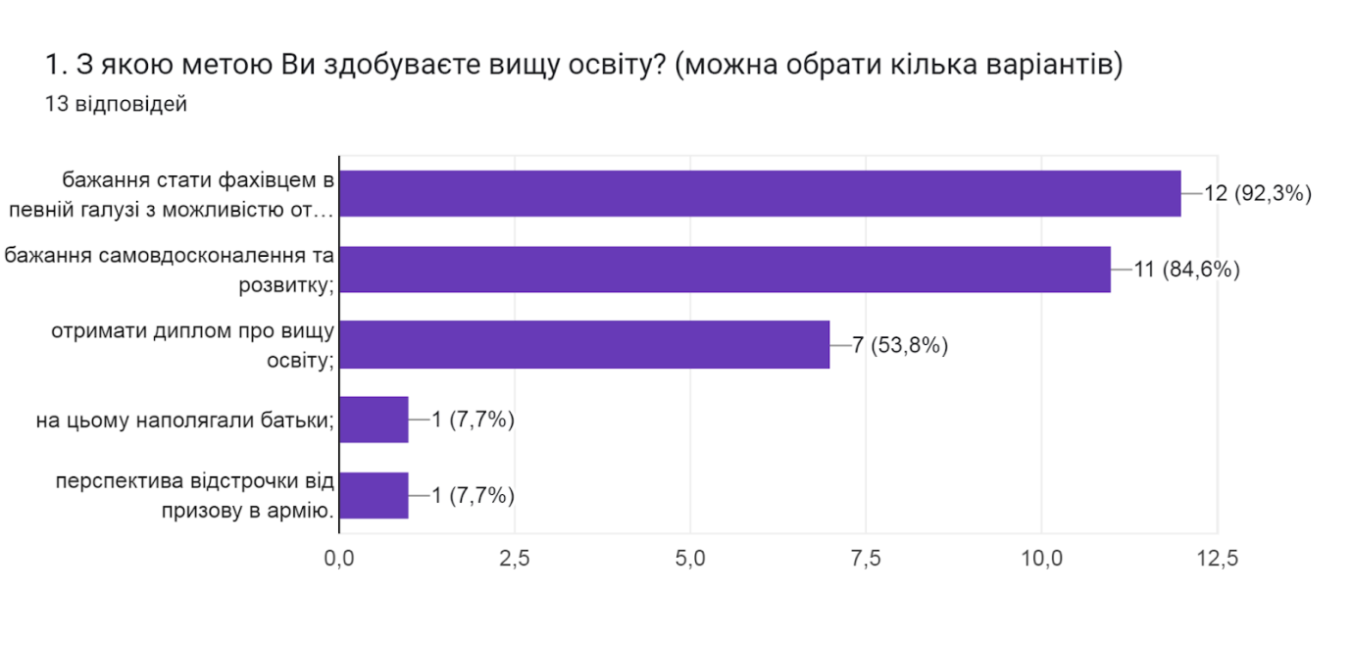

Ще одним важливим завданням дослідження було виявлення факторів, що вплинули на вибір цієї освітньої програми? (необхідно було відмітити в порядку важливості від 0 до 5, де 0 - не вплинуло зовсім, 5 - вплинуло найбільше). За результатами підрахунку середніх значень отримано наступні результати: інформація, яка оприлюднена на сайті університету, або у соціальних мережах – 5,00; відгуки випускників даної освітньої програми – 4,9; перспективи майбутнього працевлаштування – 4,9; участь у заходах, які проводив університет (дні кар’єри, наукові пікніки, дні відкритих дверей) – 4,9; рекомендації друзів, знайомих, родичів – 4,3.

2. Що вплинуло на вибір цієї освітньої програми? (Відмітьте в порядку важливості від 0 до 5, де 0 - не вплинуло зовсім, 5 - вплинуло найбільше).
(13 відповідей)
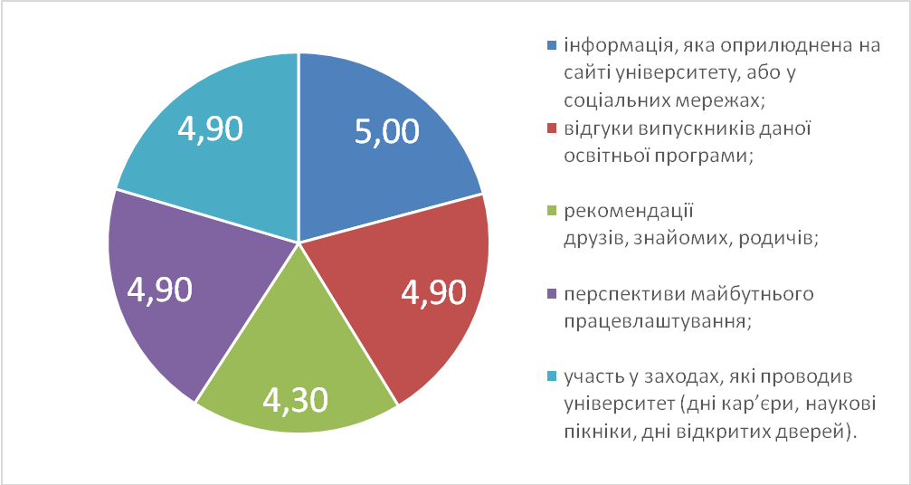

Позитивним моментом є те, що на запитання Чи ознайомлені Ви з цілями та змістом освітньої програми на якій навчаєтесь 100% здобувачів освіти дали відповідь так.
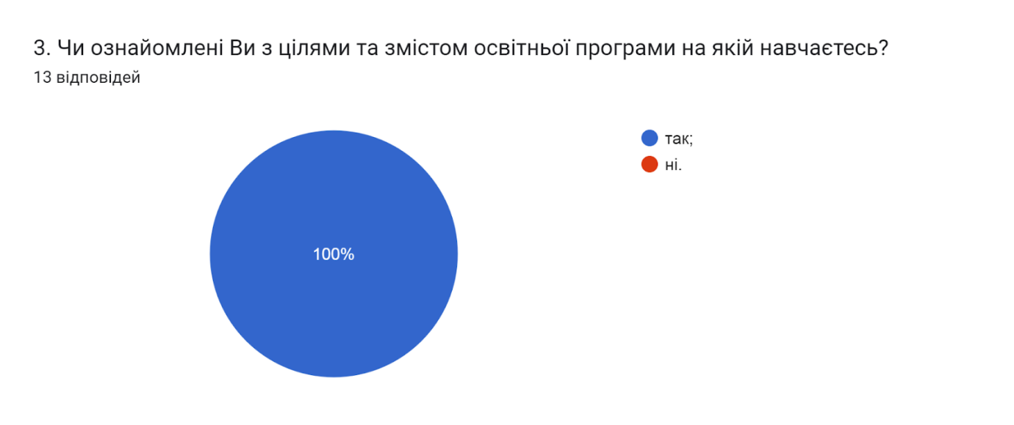

Структура освітньої програми передбачає індивідуальний вибір здобувачами вищої освіти навчальних дисциплін. 100% опитуваних підтвердили можливість самостійного обрання навчальних дисциплін для подальшого вивчення з метою формування індивідуальної освітньої траєкторії.
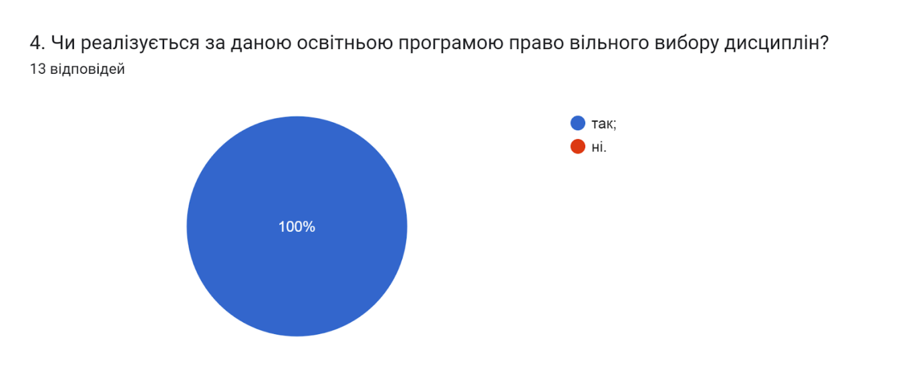

В наступному запитанні оцінювалася міра забезпеченості освітніх компонент освітньої програми навчально-методичними матеріалами (підручниками, методичними посібниками, конспектами лекцій тощо) в електронній та друкованій формах. 100% опитаних студентів вважають, що усі дисципліни освітньої програми в достатній мірі забезпечені навчально-методичними матеріалами.
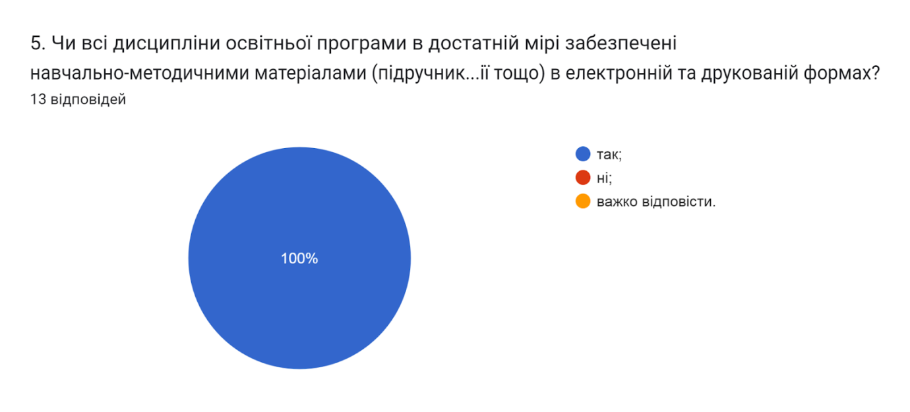

У наступному запитанні респондентам було запропоновано Визначити міру задоволеності матеріально-технічним забезпеченням освітнього процесу за 5-ти бальною шкалою (0- дуже низька; 5- дуже висока).
84,6% студентів оцінили на «5»; 15,4% – на «4. В середньому – 4,8 бали.
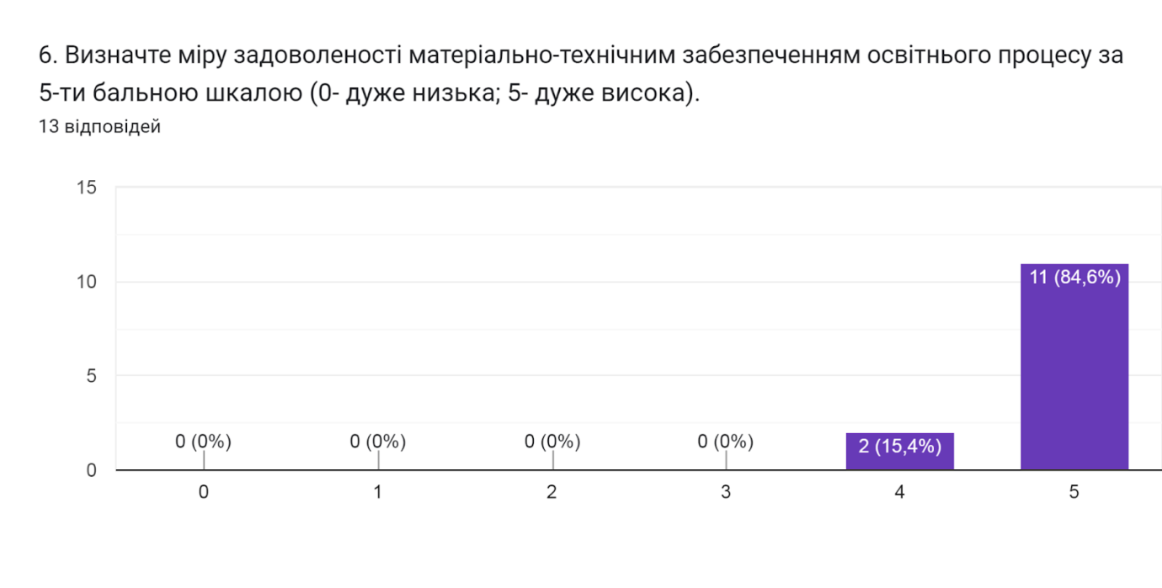

У наступному запитанні респондентам потрібно було обрати актуальні твердження, які, на їхню думку пов’язані з особливостями викладання на даній освітній програмі. Як бачимо, найбільш актуальними студенти вважають твердження порядок вивчення дисциплін логічний та послідовний (100% відповідей). 84,6% вважають актуальними твердження цілі ОП враховують тенденції розвитку спеціальності та ринку праці. На думку 69,2% респондентів, обсяг практичної підготовки достатній для успішної роботи за фахом, а також співвідношення аудиторної та самостійної роботи є оптимальним.
Інших варіантів відповідей не обрав жоден респондент.
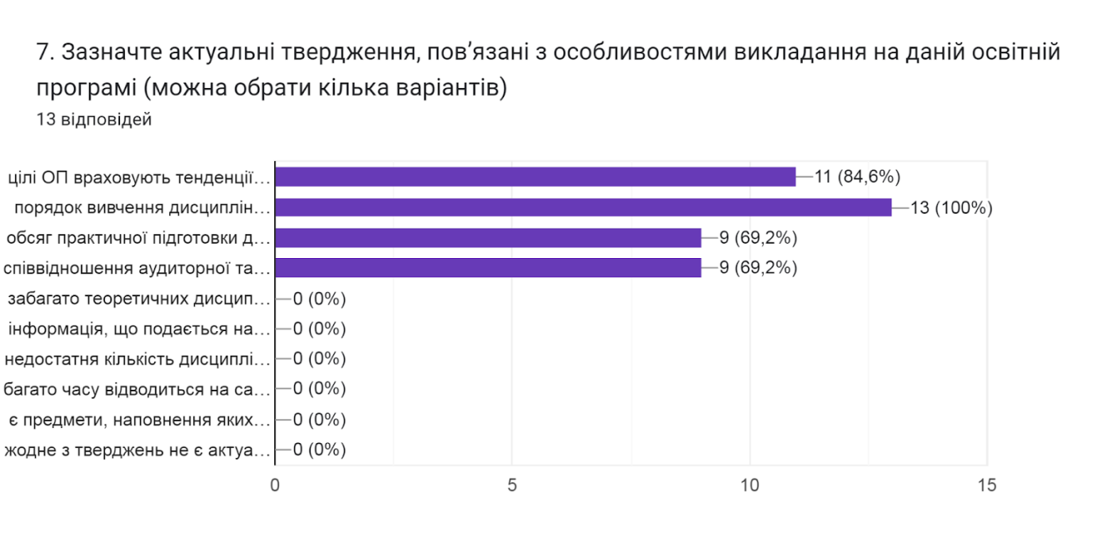

Також здобувачам освіти було запропоновано визначити форму здобуття освіти, яка є для них найбільш зручною. Відповіді розділилися наступним чином: 69,2% опитаних вказали, що це очне навчання; 30,8% респондентів підтримали змішане навчання.
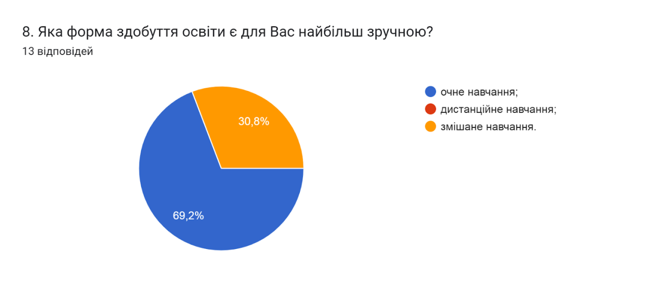

Метою проведеного опитування було також і визначення найбільш вагомих можливостей електронного навчання (кількість виборів не обмежувалася). Аналіз показав, що для більшості здобувачів найбільшими перевагами є комплексне ознайомлення з усім курсом дисципліни та забезпечення діалогу та постійної підтримки (92,3% та 76,9% відповідей відповідно). На думку 69,2% опитаних – це можливість навчатися в своєму темпі та мобільність.
Також, цікаво було дізнатися, яким із методів навчання респонденти найбільше задоволені (кількість виборів не обмежувалась), оцінюючи відповіді бачимо, що найбільше студентам подобаються лекції з презентаціями (100%) та дискусії (92,3%); для 46,2% - це робота в групах; індивідуальна робота над презентаціями, доповідями, міні-проєктами обрали 23,1% респондентів.
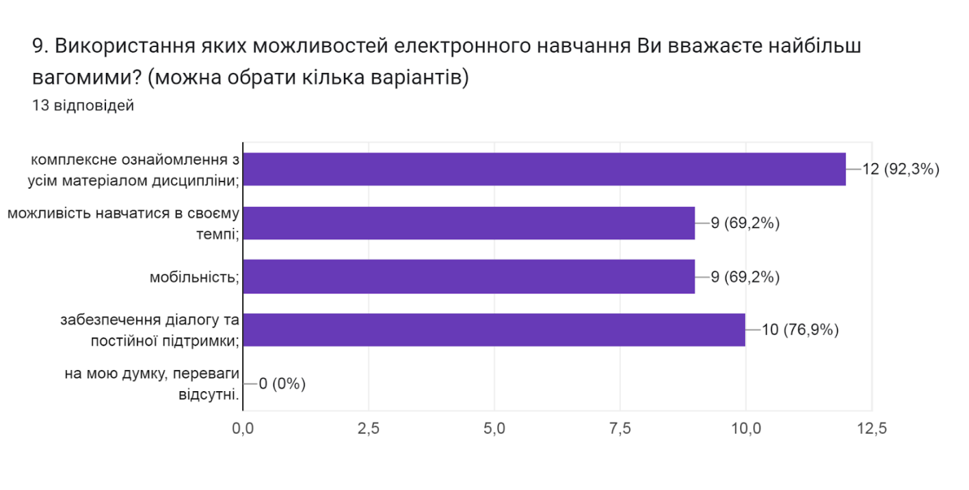

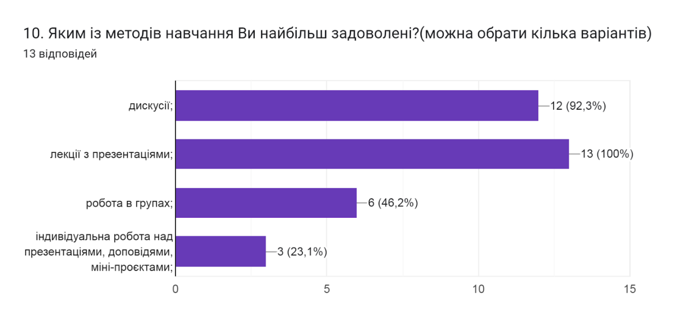

Узагальнюючи надані відповіді на питання щодо системи оцінювання результатів навчання можна зробити висновок, що система оцінювання в повній мірі є прозорою та зрозумілою для 100% опитаних здобувачів освіти. Обсяг знань, який отримали студенти навчаючись, був достатнім для об’єктивного оцінювання під час поточного та підсумкового контролів для 100% респондентів. Також 100% студентів вважають, що викладачі об’єктивно оцінюють знання.
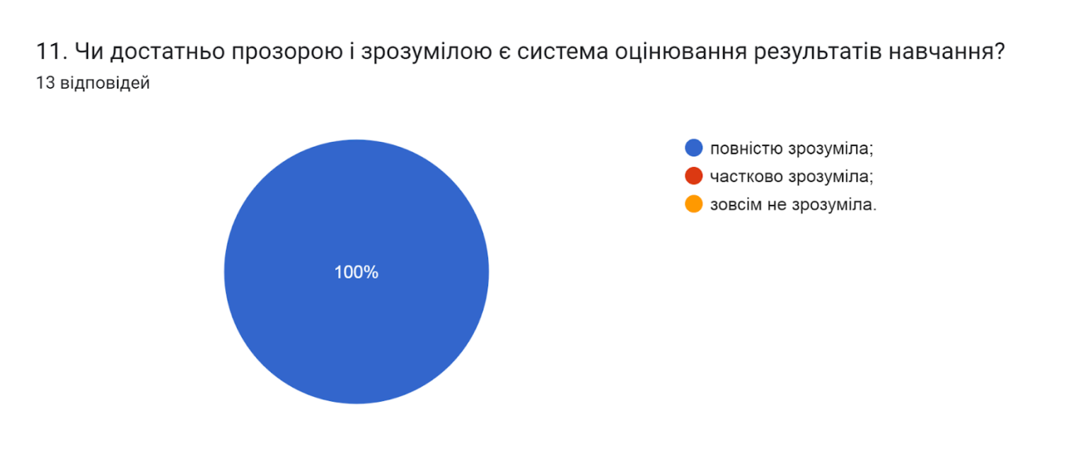

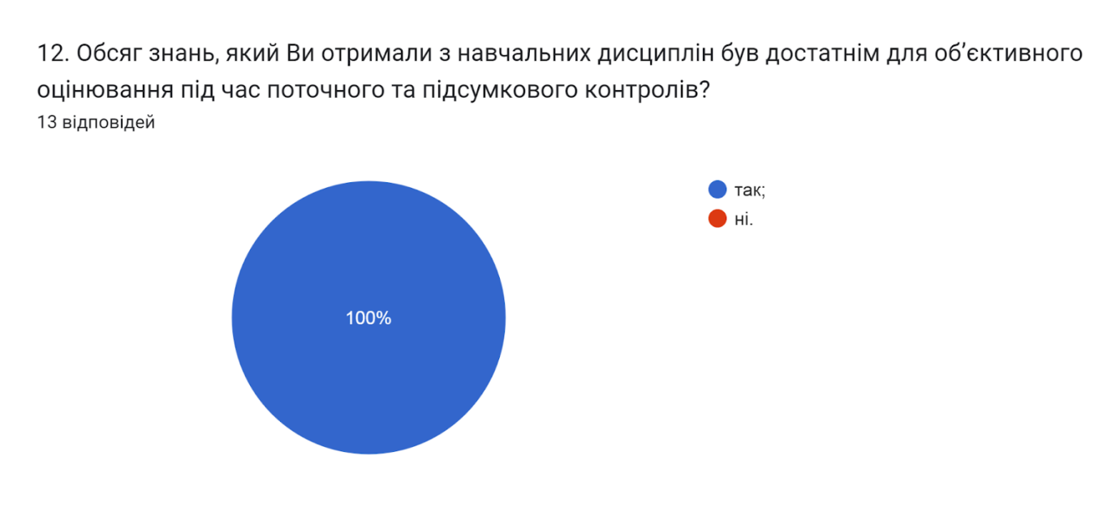

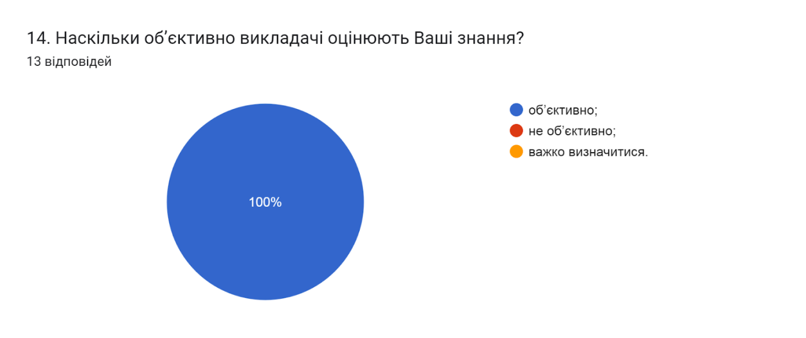

Кожен здобувач освіти в університеті може звернутися до викладача за роз’ясненням і/або з незгодою щодо отриманої оцінки. Тому важливим напрямом анкетування було вивчення питання Чи ознайомлені Ви з процедурами оскарження результатів оцінювання? Результати опитування засвідчили, що 100% ознайомлені з процедурами оскарження результатів оцінювання.
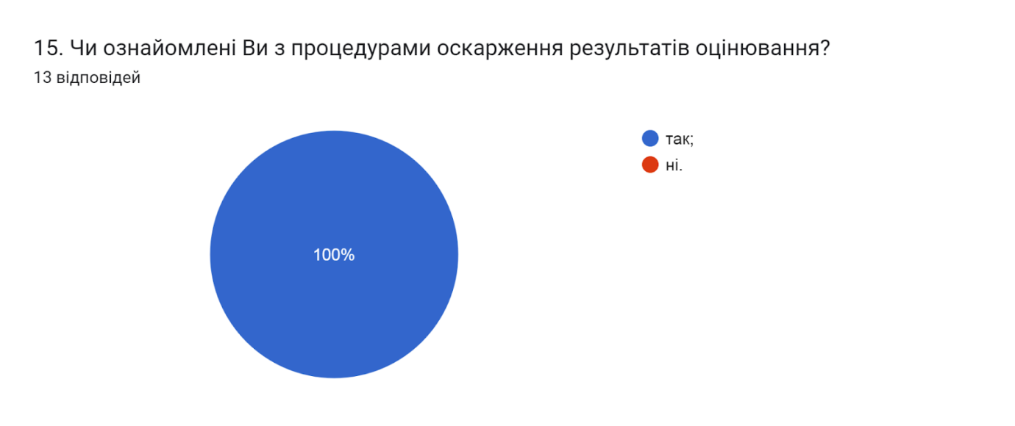

Призначення академічних стипендій студентам здійснюється згідно з рейтингами. Рейтинг студентів першого року навчання до першого семестрового контролю, формується на підставі конкурсного бала, отриманого ними під час вступу до університету. Рейтинги студентів для призначення академічних стипендій на наступні навчальні семестри, складаються за результатами останнього семестрового контролю на підставі підсумкових оцінок з усіх дисциплін, захистів курсових робіт (проектів) та звітів з практики та додаткових балів за участь у науковій, науково-технічній, спортивній діяльності та громадському житті.
Цікавим було дізнатися думку студентів Чи сприяє успішності призначення стипендії на основі рейтингу? 76,9% вказали, що так, це дозволяє отримувати стипендію найкращим студентам; 23,1% зазначили, їм байдуже, оскільки вони навчаються за кошти фізичних/юридичних осіб.
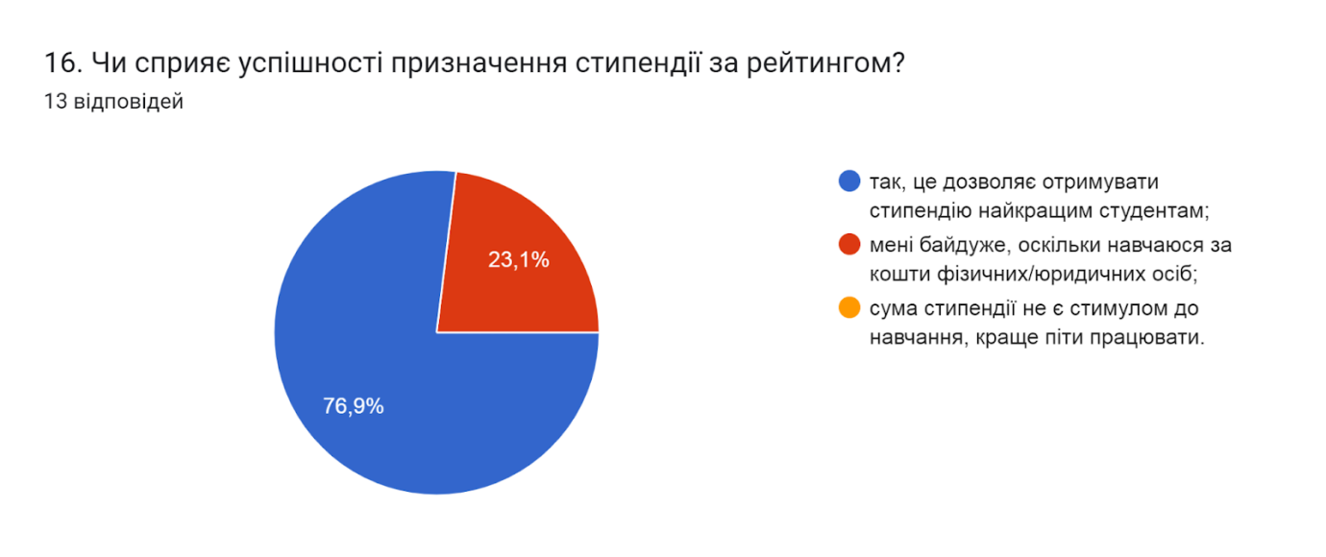

Освітня програма та навчальний план передбачають практичну підготовку здобувачів вищої освіти, яка дає можливість здобути компетентності, необхідні для подальшої професійної діяльності. Опитування свідчить, що 92,3% здобувачів повністю задоволені; 7,7% частково задоволені проходженням практики.
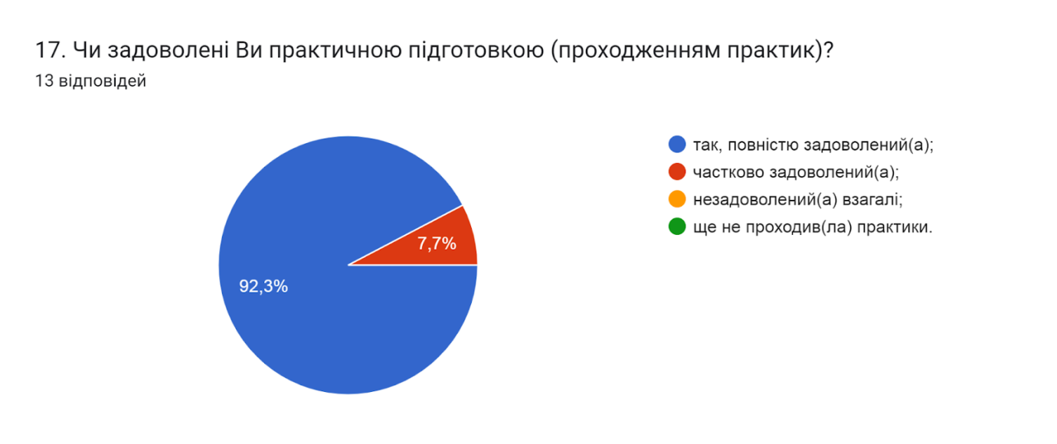

У наступному запитанні респондентам потрібно було вказати дисципліни, які, на їхню думку, заслуговують позитивної оцінки. 77% зазначили, що «Усі дисципліни заслуговують позитивної оцінки», «Усі заслуговують, особливо ті, що викладаються на випусковій кафедрі», «Всі дисципліни викладаються на високому рівні та заслуговують позитивної оцінки».
Інші відмітили наступні дисципліни (орфографія збережена):
- Мікропроцесорна техніка, Архітектура ПК;
- Основи теорії кіл та сигналів.

Також пропонувалося зазначити дисципліни, які потребують покращення. 61,5% студентів вказали, що «все викладається якісно і чітко», «немає таких», «Усі якісно доносять інформацію»; 38% не змогли визначитися, або залишили поле без відповіді.

Виявлення найбільш популярних видів науково-дослідницької діяльності, в яких приймають участь студенти, засвідчило, що таким є: участь у роботі наукових гуртків, проблемних груп (84,6%); участь у студентських олімпіадах, наукових конференціях і конкурсах різного рівня (76,9%); участь в наукових дослідженнях, що проводяться кафедрами та науковими підрозділами (46,2%); виконання проєктів, що містять елементи проблемного пошуку (23,1%).
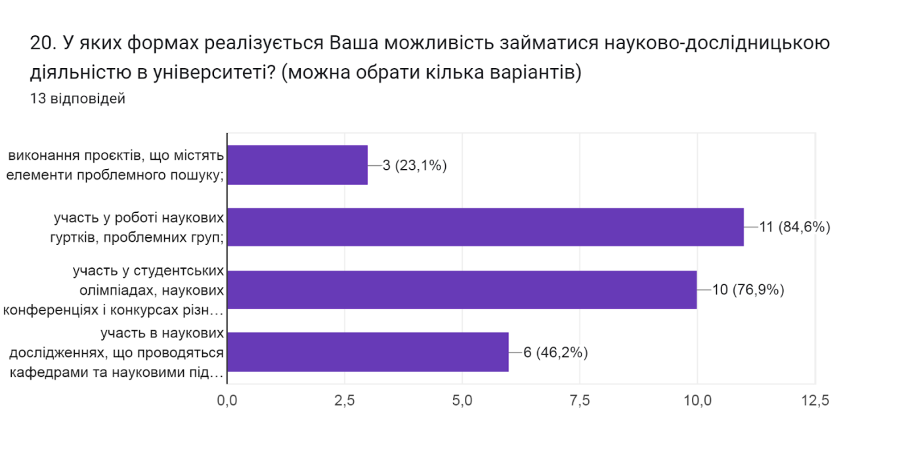

У наступному запитанні респондентам було запропоновано оцінити за 5-ти бальною шкалою зручність та доступність категорій, що стосуються студентського життя (0- зовсім не зручно; 5- дуже зручно).
Найвищий бал з середнім значенням 5,0 здобувачі поставили таким категоріям як: робота деканату, можливості користування електронними ресурсами та графік індивідуальних консультацій викладачів.
Нижчі бали із середніми значеннями від 4,9 до 4,7 отримали відповіді: бібліотека (абонемент, читальний зал, електронний репозитарій) (4,9); розклад занять (4,9); співпраця з органами студентського самоврядування (4,7).

21. Оцініть за 5-ти бальною шкалою зручність та доступність нижче перелічених категорій студентського життя (0- зовсім не зручно; 5- дуже зручно)
(13 відповідей)
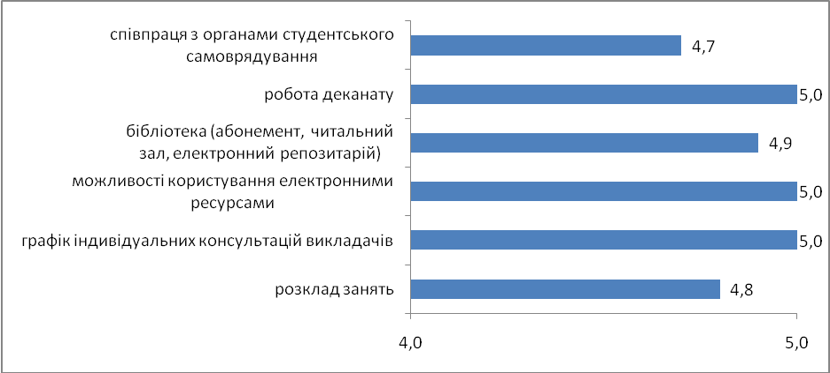

На запитання Чи проінформовані Ви про заходи, які проводить студентське самоврядування? відповіді розділилися наступним чином: 76,9% здобувачів зазначили, що так; 23,1% – важко відповісти.
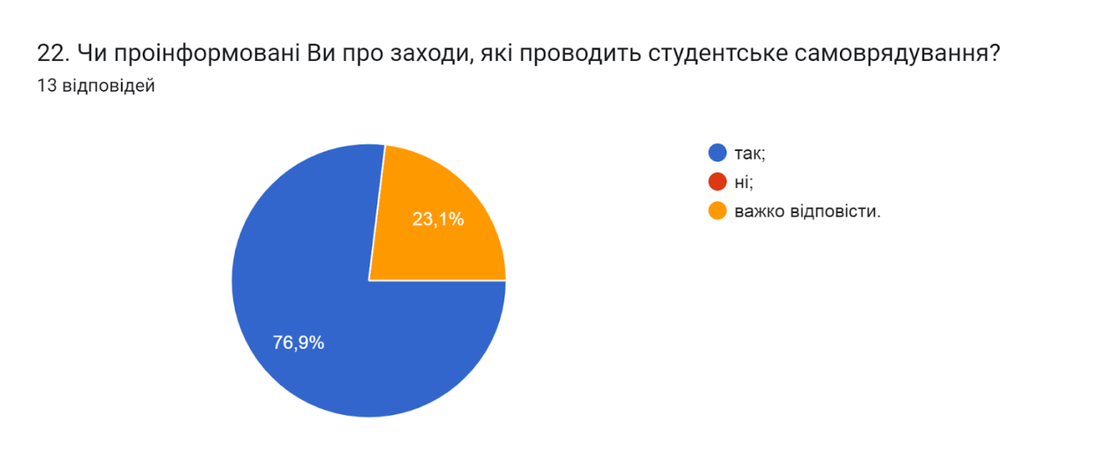

У наступному запитанні цікавим було дізнатися, чи знайомі студенти із куратором їхньої групи та на скільки вони оцінюють його роботу за п’ятибальною шкалою. Як бачимо усі (100%) респонденти знайомі із кураторами та оцінюють роботу на «5» - 100%.

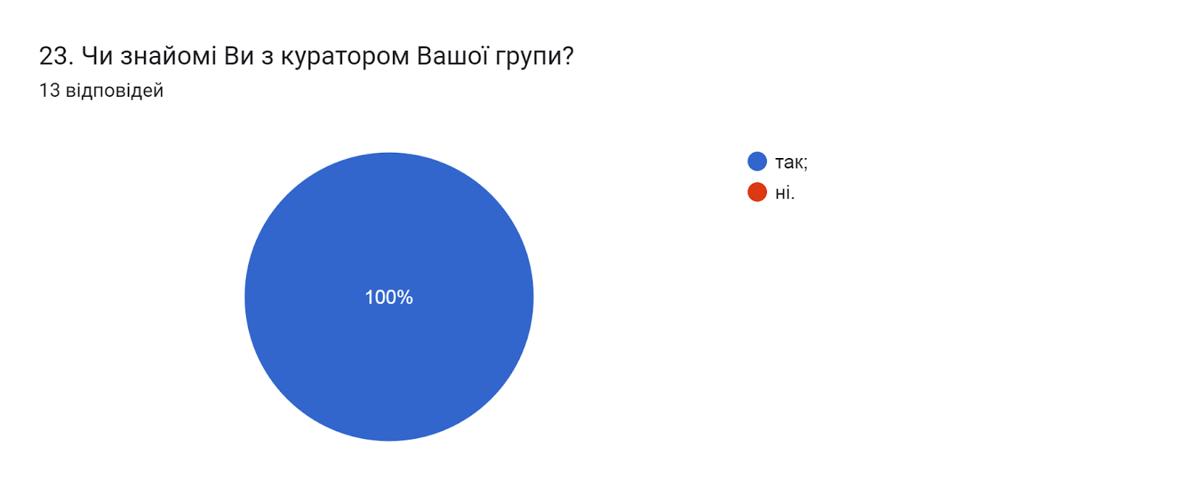

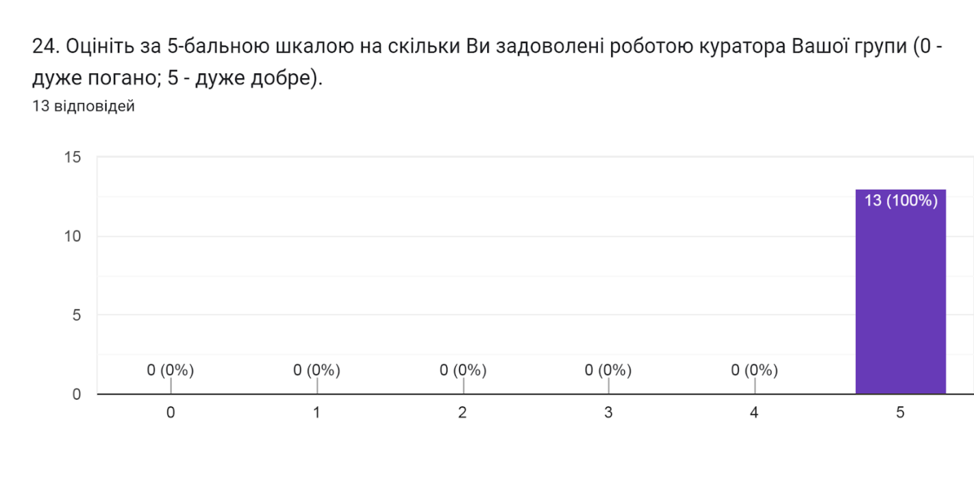

Наступні два питання стосувалися визначення відсотка студентів, які проживають в гуртожитку та їхньої думки щодо умов проживання.
З усіх опитаних 23,1% зазначили, що проживають в гуртожитку.
В наступному питанні студентам, які дали ствердну відповідь на попереднє питання пропонувалося вказати, чи задоволені вони умовами проживання в гуртожитках. 100% зазначили, що повністю задоволені.
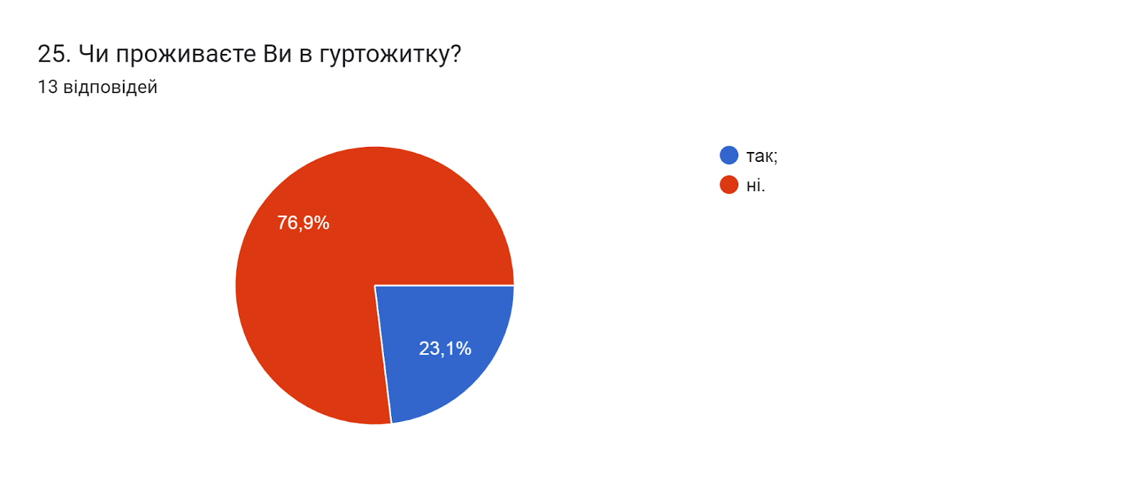

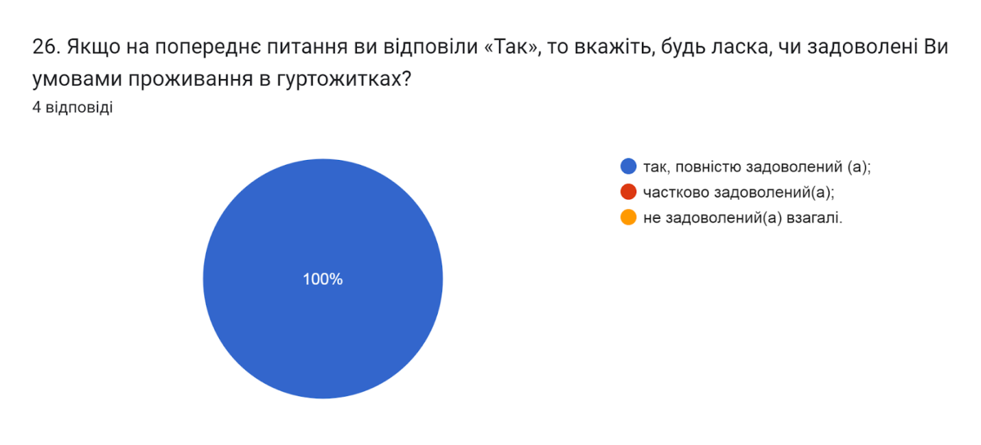

Узагальнюючи надані відповіді на запитання щодо академічної мобільності: Чи проінформовані Ви про можливість участі у програмах академічної мобільності (проходження міжнародних практик, навчання за програмою «Двох дипломів» за кордоном тощо), які діють в університеті? та Чи хотіли б Ви брати участь в програмах академічної мобільності?, можна зробити висновок, що більшість респондентів (92,3%) проінформовані про можливість участі у програмах академічної мобільності; 7,7% - не цікавить інформація щодо таких програм. Водночас 61,5% зазначили, що хотіли б брати участь у програмах академічної мобільності; 38,5% - не обмірковували можливість участі в таких програмах.
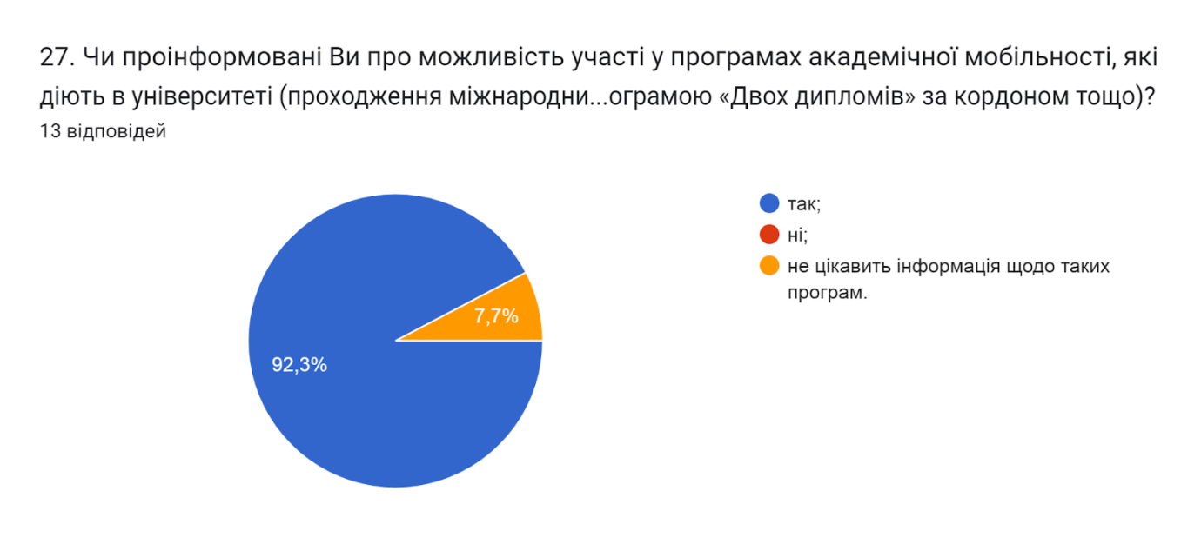

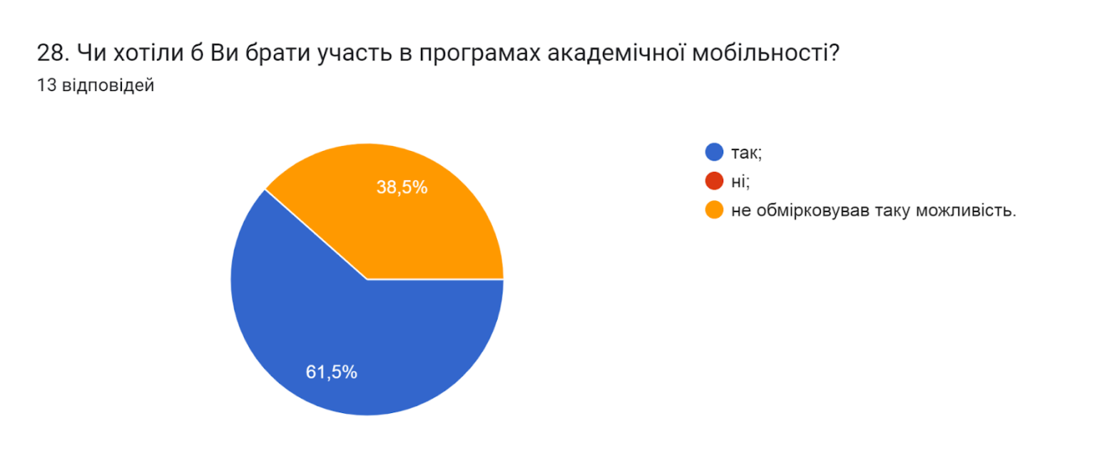

Створення безпечного освітнього середовища є одним із принципів сучасної освіти. Позитивним моментом є те, що 100% опитаних вказали, що освітнє середовище університету є безпечним для життя і здоров’я викладачів, працівників та здобувачів вищої освіти.
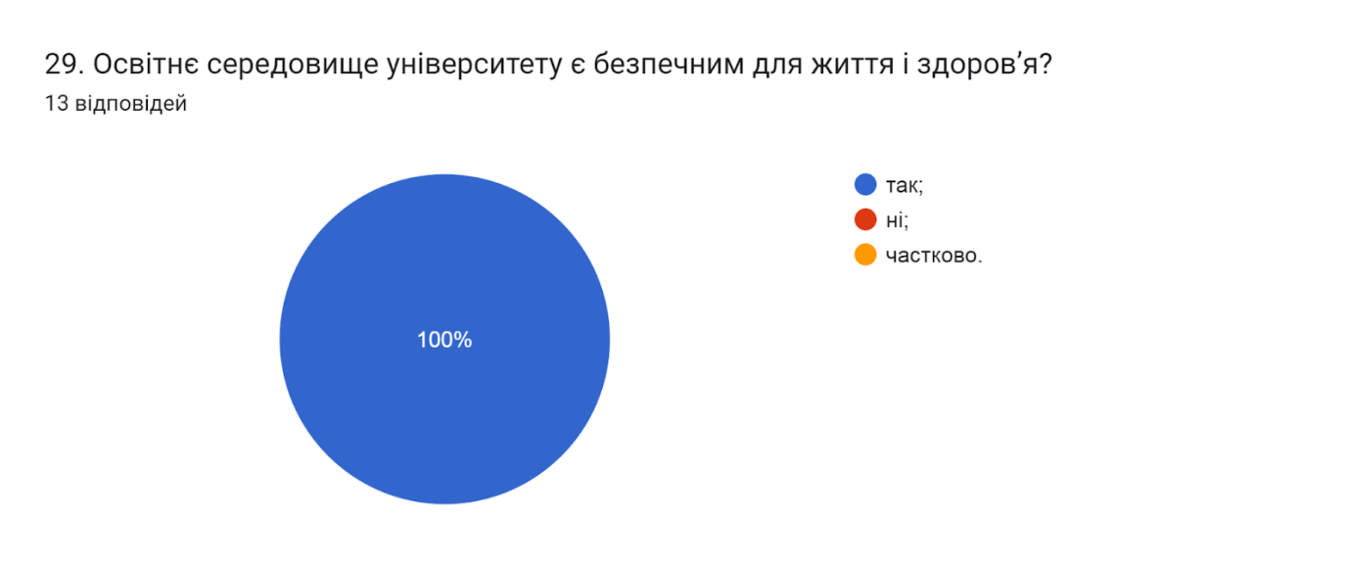

Підсумовуючи відповіді на запитання Чи знайомі Ви із поняттям «академічна доброчесність»? бачимо, що 100% ознайомлені з поняттям академічної доброчесності.
Серед варіантів відповідей щодо причин виникнення академічної недоброчесності голоси розподілилися наступним чином: звичка використовувати чужі праці без посилань (84,6%); нестача навичок академічного письма і знань дослідницьких методів (76,9%); обмежений доступ до необхідної інформації (46,2%); непоінформованість щодо відповідальності за плагіат (23,1%).
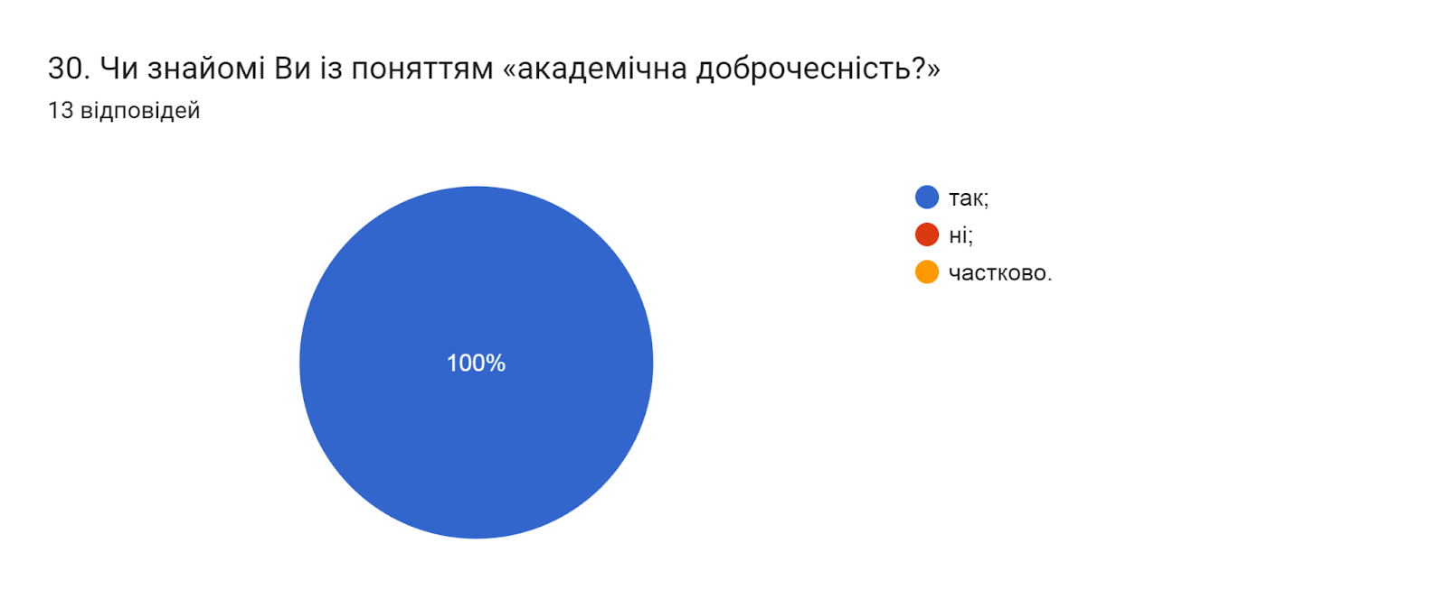

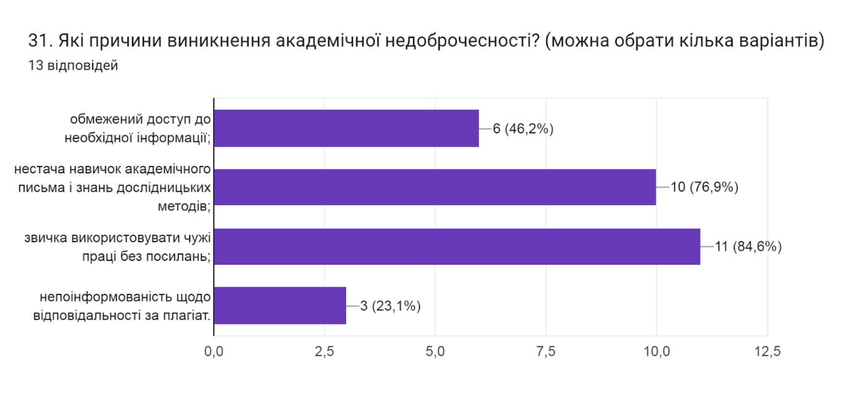

Важливим було дізнатися, чи стикалися студенти під час навчання з неетичною поведінкою зі сторони адміністрації, викладачів, одногрупників чи інших працівників університету. 100% опитуваних зазначили, що не стикалися з подібними ситуаціями.
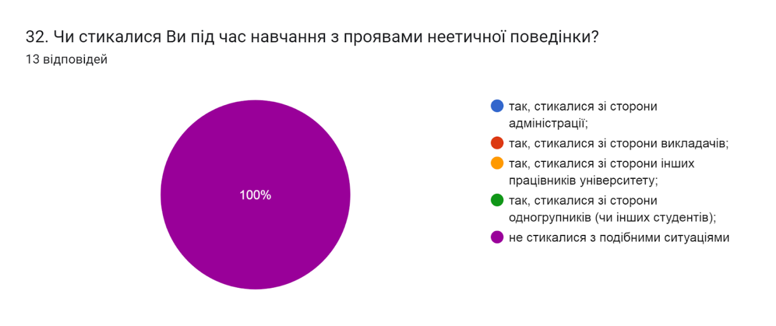

У сучасних умовах необхідно активізувати процеси підтримки ініціатив здобувачів вищої освіти щодо професійної підготовки та працевлаштування, заохочення їх до активного пошуку роботи. На запитання Чи достатньо отриманих в університеті знань та практичних навичок для майбутньої професійної діяльності 100% дали ствердну відповідь.
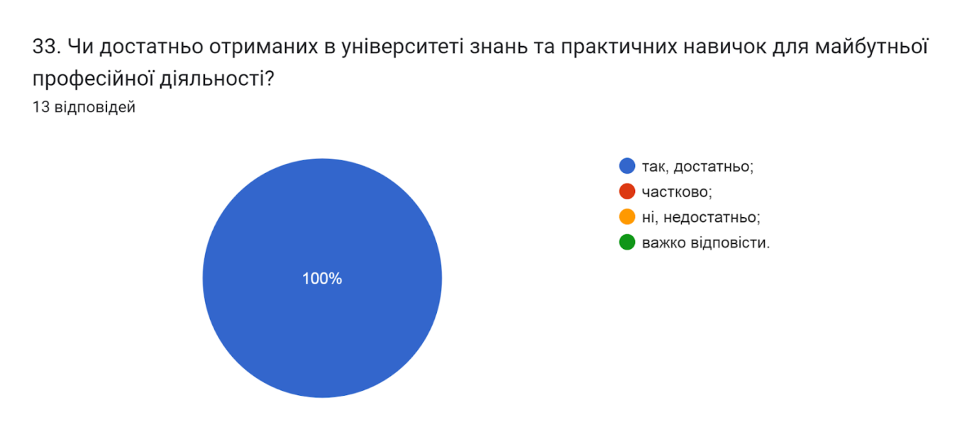

На запитання Чи забезпечує навчання за даною ОП набуття Вами соціальних навичок 100% респондентів дали відповідь так.
Серед тих, хто дав відповідь «так» відсотки щодо певних соціальних навичок розділилися наступним чином: вміння аргументовано доводити власну думку (92,3%); виступ перед аудиторією (92,3%); впевненість у собі (84.6%); комунікативні навички (76,9%); вміння працювати в команді (76,9%); лідерські навички (61,5%); само презентація (53,8%); вміння вирішувати конфліктні ситуації (46,2%).
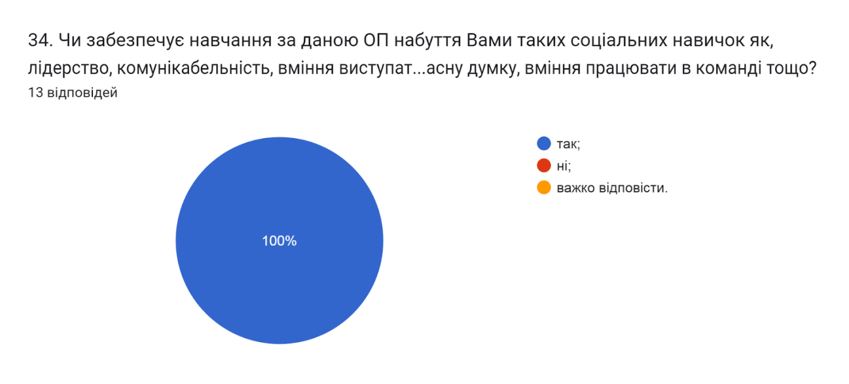

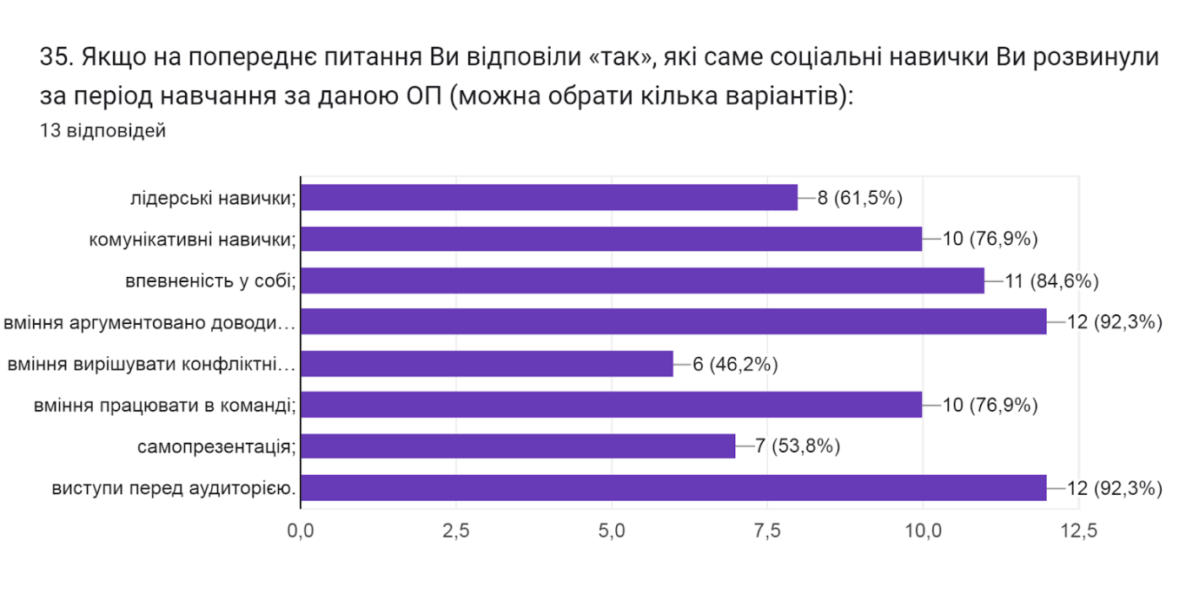

Анкетування також передбачало наявність відкритого запитання Які проблеми найчастіше виникають у Вас під час навчання?, на яке 77% здобувачів дали відповідь, що немає жодних проблем, «проблем вагомих немає».
Інші зазначили наступне (орфографія збережена):
- Відсутність електроенергії;
- Довге очікування відповідей від деяких викладачів в системі Atutor;
- Самоорганізованість.

З метою покращення якості освітньої програми та якості викладання дисциплін, пропонуємо наступне:
- Систематично проводити моніторинг серед здобувачів вищої освіти щодо задоволеності освітньою програмою та якістю навчальних дисциплін. Виявляти слабкі чи проблемні сторони з метою своєчасного реагування.
- Гаранту освітньої програми сприяти інформуванню здобувачів вищої освіти щодо змін, які вносяться до ОП на основі результатів анкетування.

